Uživatelský návod R-FVE-DC1 / R-FVE-DC2

UPOZORNĚNÍ:
- Majitel / provozovatel není oprávněn zasahovat do zapojení zařízení (rozváděče), odstraňovat kryty rozváděče nebo ho jakýmkoliv způsobem rozváděč zakrýt nebo měnit jeho popisy.
- Majitel / provozovatel může provést v případě potřeby pouze kroky popsané níže. Například vypnutím pojistkového odpojovače QFU-DC1 (Pokud rozváděč obsahuje dva řetězce tak i QFU-DC2 v rozváděči R-FVE-DC.
- S pojistkovými odpojovači QFU-DC1 a QFU-DC2 manipulujte pouze při odpojené – vypnuté zátěži!
- Vždy zkontrolujte, že pojistkové odpojovače byly správně zatlačeny nebo rozpojeny
- V případě poruchy zařízení, kontaktuje majitel/ provozovatel výrobny který kontaktuje servis dodavatele, nebo odborné firmy pověřené údržbou zařízení (rozváděče).
- Obsluha výrobny bude pravidelně (nejméně jednou měsíčně) kontrolovat ukazatele stavu přepěťových ochran FV-DC1 (V Případě dvou řetězců i FV-DC2). V případě vybavení signalizace na některé přepěťové ochraně bude tato neprodleně vyměněna. Výměnu je nutné zadat pracovníkům servisu dodavatele, případně jiné odborné firmě.
- Rozváděče jako celá elektroinstalace podléhá revizi a následné pravidelné revizi.

- Postup vypnutí technologie FVE

- Vypněte jistič FAFVE v rozváděči R-RVE-DC
- Odpojte pojistkové odpojovače QFU-DC1 (případně QFU-DC2) viz Obr. 1
- Vypněte baterie (dle instrukcí dodavatele technologie montážní firmy)

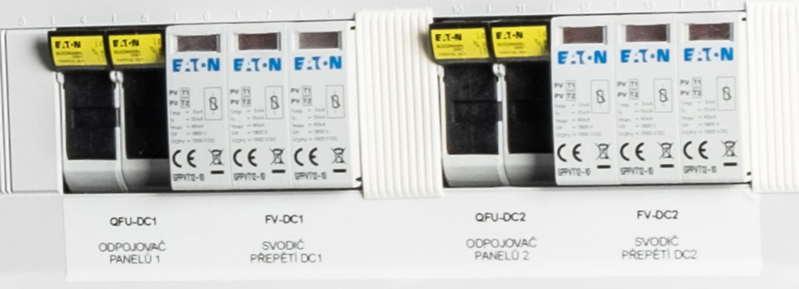
Obr.1

- Postup Zapnutí technologie FVE

- Zapněte baterie (dle instrukcí dodavatele technologie montážní firmy)
- Zapojte pojistkové odpojovače QFU-DC1 (případně QFU-DC2) viz Obr. 1
- Zapněte jistič FAFVE v rozváděči R-RVE-DC

